**Diseño Developers.**

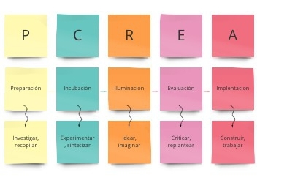

**Clase 01 Diseño 01:**

Comenzaremos con el diseño para la programación web, específicamente el proceso creativo y sus pasos. Recuerden que la creatividad puede desarrollarse en una persona. Si dicen que no tienen creatividad y no saben cómo hacerlo, tomando un aprendizaje correcto podemos desarrollarla en nosotros.

A través de lo que les muestro en pantalla, les mostrar los pasos del proceso creativo:

1. Primero sobre la preparación en el proceso creativo, que implica investigar y recopilar información. Debemos investigar y recopilar información necesaria para tener justamente el desarrollo de esta creatividad.
2. Lo segundo es incubación, es experimentar y sintetizar.
3. Luego está el tercero, la iluminación. Idear, imaginar lo que nos llegue. La luz en nuestra cabeza genera nuevas ideas para implementar.
4. La cuarta etapa de evaluación, donde investigamos y recopilamos información. Luego, hacemos una síntesis de todo y generamos ideas imaginando algo. Ahí es donde podemos empezar a criticar y replantear lo que no ha cerrado del todo.
5. Por último, está la implementación que se trata de empezar a construir todo lo que hemos hecho.

Repasemos, primer paso investigamos y recopilamos información sobre un problema o asunto que queremos solucionar. Dos, buscamos diferentes soluciones. Miramos cómo alguien lo resolvió ya. Tres, se nos ocurren más ideas, en cuanto a lo que la iluminación. Ideamos e imaginamos soluciones. Luego. Cuatro es donde evaluamos la practicidad de las soluciones obtenidas y corregimos los errores si es necesario. Hacemos un replanteo de las soluciones. Cinco , construimos esta idea hasta el producto final durante la implementación. Recuerden que la creatividad se desarrolla a través de seguir estos cinco pasos. Desarrollaremos la creatividad para generar una página web.

**Clase 01 Diseño 02:**

Seis conceptos básicos de composición en diseño.

**Balance**: Se trata de la posición de cada elemento, su peso visual puede ser simétrico o asimétrico.

**Contrastes**: Esto es señalar un concepto marcado por la diferencia entre dos elementos. Por ejemplo, hablando de dos elementos, podríamos hablar de algo claro y oscuro, nuevo y antiguo, grande y pequeño.

**Alineaciones**: Crear rutas visuales. Hay que crearlas. Seguir una orientación en nuestro diseño web. Saber agrupar elementos y evitar repetición.

**Proximidad**: Es la relación de cómo encajan los objetos en una composición, el objetivo es crear relaciones de orden y coherencia que simplifiquen el entendimiento del mensaje que planea transmitir el diseño.

**Repetición**: se basa en unificar un diseño repitiendo elementos a lo largo de toda la pieza. Utilizando una paleta de colores, formas, texturas, tamaños y tipografías continuamente conseguiremos darle coherencia al diseño.

**Marca y Espacio**: utilizar el espacio de manera eficiente para que todo se vea ordenado. Y que no genere desorden o incomodidad o malestar.

Diseño Responsivo:

**El diseño responsivo** es una metodología que nos permite crear diferentes diseños adaptables a distintos dispositivos. Para garantizar que nuestro diseño sea responsivo, es decir, adaptable tenemos que partir desde el contenido básico hasta el contenido más complejo.

Debemos recordar que esto implica que nuestro diseño se adapte a diferentes dispositivos, entonces, tenemos que partir de dispositivos móviles porque cuando diseñamos un sitio web, debemos considerar cómo se verá en un celular. Esto puede ser más complicado que en una pantalla de computadora.

Por otra parte, para asegurar la accesibilidad de todo el contenido a todos los usuarios, separemos las capas de contenido y funcionalidad. Utilicemos sistemas de grilla y columnas como referencia para dividir el ancho de la página y facilitar el diseño. La grilla es como una rejilla invisible que genera columnas y nos ayuda a medir el espacio en diferentes dispositivos. Esto nos ayudará a hacer un diseño más fácil mediante estas referencias.

**Clase 01 Diseño 03:**

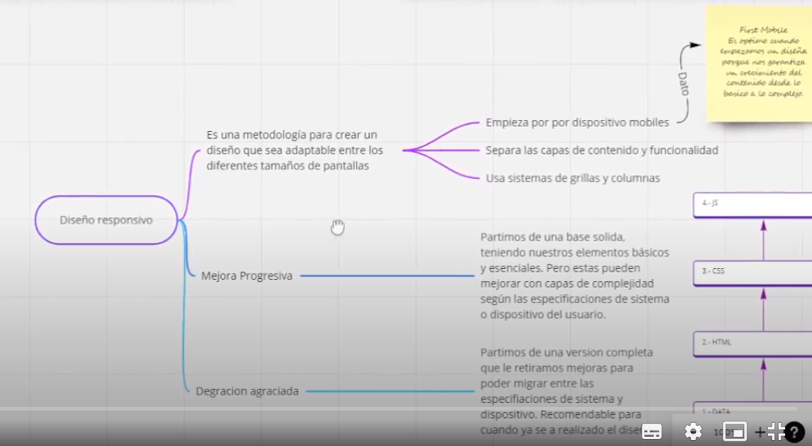

El diseño responsivo es una metodología para diseño adaptable a distintos tamaños de pantalla, con mejora progresiva y degradación agraciada. Comenzamos en dispositivos móviles para un diseño óptimo, ya que garantiza el crecimiento del contenido de lo básico a lo complejo.

Entonces partimos de una base sólida: la pantalla del celular, teniendo nuestros elementos básicos y esenciales, pero estas pueden mejorar con capas de complejidad según las especificaciones del sistema ó dispositivo del usuario.

La degradación agraciada consiste en partir de una versión completa y retirar mejoras para poder migrar entre las especificaciones recomendadas para el diseño ya realizado. A veces el diseño responsivo comienza en una pantalla de ordenador y luego se adapta a diferentes tamaños de pantalla, como tabletas y teléfonos móviles. Sin embargo, esto no es recomendable.

Las diferentes metodologías incluyen la mejora progresiva, que se basa en tener solo los elementos esenciales del diseño para un móvil aumentando la complejidad a medida que subamos al PC.

Luego la degradación agraciada que es “graceful degradation” en inglés. Comenzamos con una versión completa y vamos simplificando a medida que bajamos de dispositivo. Este método se usa para adaptar una web existente a dispositivos móviles o tablets, afectando tanto al diseño como a la funcionalidad.